2024--2025学年九年级第一学期期中检测提高卷
班级_______________ 姓名_______________ 准考证号_______________ -------------------------------------------------------------------------------------------------------------------------------------------------------------------
装 订 线 内 请 不 要 答 题
-----------------------------------------------------------------------------------------------------------------------------------------------------------
【化学】
可能用到的相对原子质量：H-1 C-12 Na-23 O-16 Cl-35.5 Fe-56 K-39 N-14 Ca-40 Pd-106
第Ⅰ卷（选择题 共40分）
一、选择题（本题包括40个小题，每小题1分，共40分。每小题只有一个选项符合题意。）
1．下列都是生活中常见的物质，其中属于纯净物的是
A．黄酒 B．冰水 C．碘盐 D．食醋
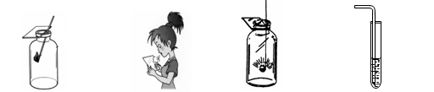
2．下列各图所示变化属于物理变化的是
A．带火星的木条复燃 B．对着干燥玻璃片呼气
C．木炭在O₂中燃烧 D．向澄清石灰水中吹入CO₂
3．人类每时每刻都离不开空气，在空气中体积分数约占21%的气体是
A．氮气 B．氧气 C．二氧化碳 D．稀有气体
4．用分子的观点对下列常见现象的解释，错误的是
A． 食物腐败——分子发生变化
B． 酒精挥发——分子间间隔变大
C． 花香四溢——分子不停地运动
D． 热胀冷缩——分子大小随温度变化而改变
5．物质的下列性质中，属于化学性质的是
A．可燃性 B．溶解性 C．颜色 D．挥发性
6．某矿泉水标签上印有的主要矿物质成分及含量如下（单位mg/L）：Ca～20、K～3、 Zn～0．06、F～0．02等。这里Ca、K、Zn、F是指
A．原子 B．离子 C．元素 D．单质
7．加油站必须粘贴的标志是
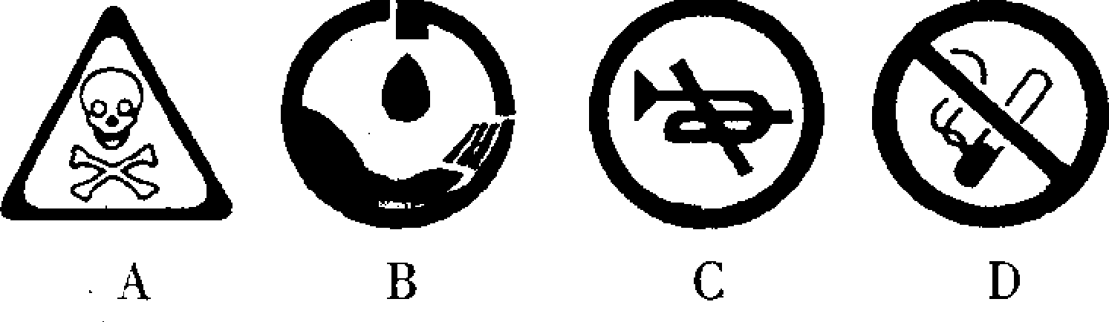

A． B． C． D．
8．小军同学在做家庭小实验时，向热的大米粥中加入碘酒，发现未变蓝色。面对“异常”现象，他不应该采取的做法是
A．向老师请教
B．查找相关资料，探究原因
C．认为自己做错了，继续做其它实验
D．反复实验，并观察是否有相同现象
9．下列符号中，表示两个氮原子的是
A．N₂ B．2N₂ C． 2N D． $\overset{+2}{N}$
10．下列说法中正确的是
A．根据质量守恒定律，1 L氢气和1 L氧气反应能生成2 L水
B．只有固、液体间的反应遵守质量守恒定律，如果气体参加就不遵守了
C．水结冰后质量没有改变，由此说明化学变化符合质量守恒定律
D．镁条在空气中燃烧，生成物的总质量比原来镁条的质量大
11．地壳中含量最多的金属元素是
A．氧 B．铝 C．硅 D．铁
12．世界卫生组织将ClO₂列为A级高效安全灭菌消毒剂，它在食品保鲜、饮用水消毒等方面有广泛应用。ClO₂中氯元素的化合价为
A．+1 B．+2 C．+3 D．+4
13．根据所学知识，我们可以从“电解水实验”中获得更多的信息和推论。下列说法中正确的是
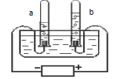
A．水是由氢分子和氧分子构成的
B．水是由氢原子和氧原子直接构成的
C．试管a、b中所得气体的体积比约为2:1
D．试管a、b中所得气体的质量比约为2:1
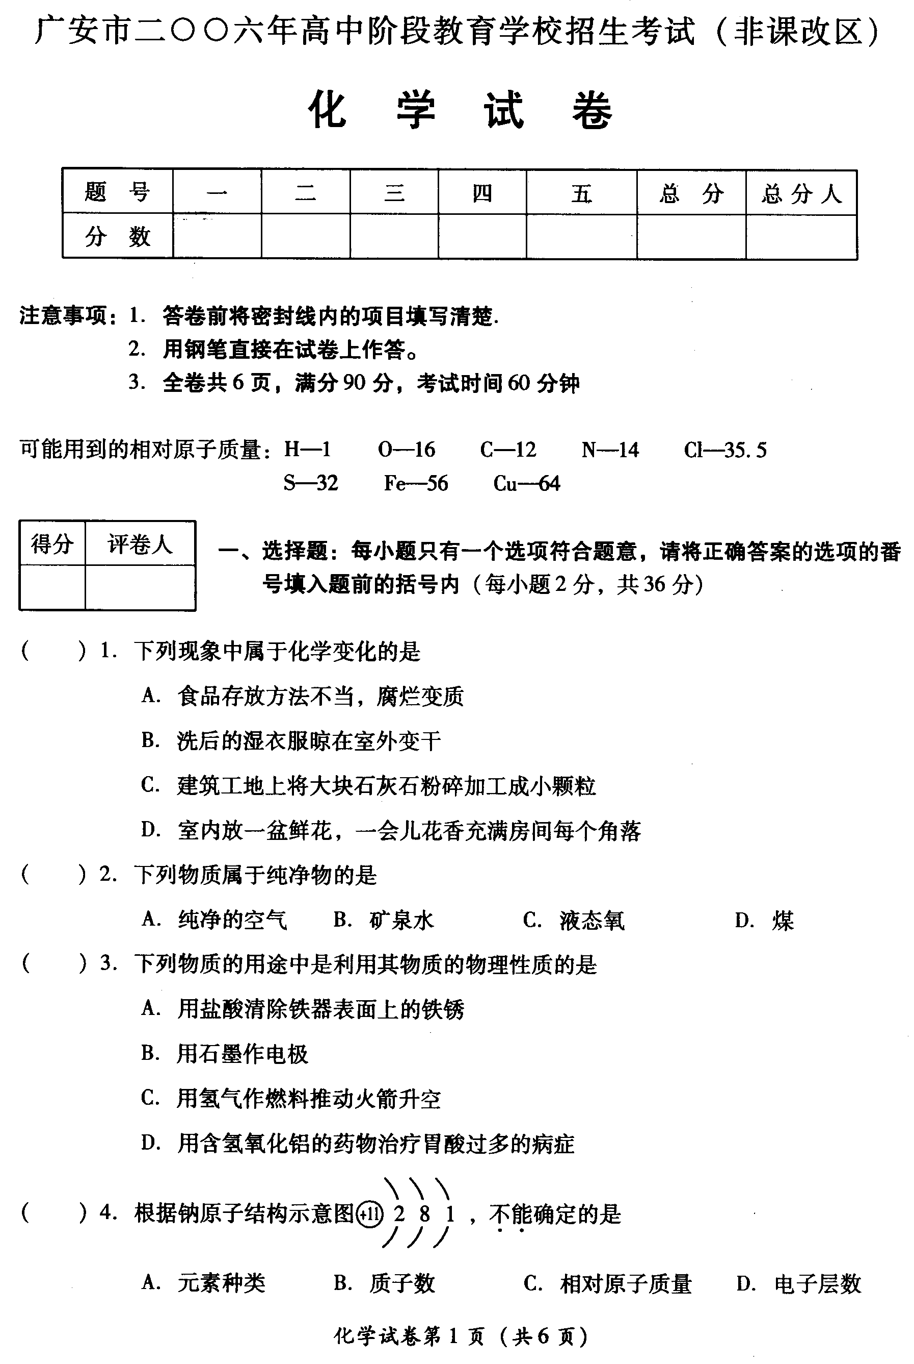
14．根据原子结构示意图 不能确定的是
A．元素种类 B．原子的质子数
C．相对原子质量 D．元素的化学性质
15．右图是元素周期表中的一种元素，下列有关该元素的信息正确的是
A．原子序数是 13
13 Al
铝
26．98
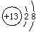
B．它是非金属元素
C．原子结构示意图为
D．相对原子质量是13
16．水是人类宝贵的自然资源，下列关于水的叙述中不正确的是
A．硬水易生水垢 B．硬水与肥皂作用不易起泡沫
C．可用过滤法分离硬水与软水 D．硬水可以转化为软水
17．下列物质的化学式中书写不正确的是
A．氧化镁 MgO B．氧化钠NaO C．硫酸锌 ZnSO₄ D．氢氧化铜Cu(OH)₂
18．发射“嫦娥一号”的长三甲火箭燃料是偏二甲肼(C₂H₈N₂)，氧化剂是四氧化二氮(N₂O₄)，反应的化学方程式为：C₂H₈N₂+2N₂O₄=3 X +2CO₂+4H₂O，X的化学式为
A．H₂ B．CH₄ C．N₂ D．C₂H₈N₂
19．下图中 和 分别表示氧原子和氢原子，其中所表示的粒子能保持水的化学性质的是

- B． C． D．
20．北京市2008年夏季奥运会的主题之一是“绿色奥运”，改善环境、保护环境，应该从我做起。以下做法不利于环境保护的是
A．随意丢弃废旧电池 B．不用或少用含磷洗衣粉
C．垃圾采取分类回收 D．植树造林，增大绿化面积
21．钠原子与钠离子的本质区别是
A．质子数不同 B．中子数不同
C．相对原子质量不同 D．最外层电子数不同
22．目前，世界上有20多亿人口面临淡水危机，节约用水是每个公民的义务。下列选项与节约用水无关的是
A．海水晒盐 B．使用节水龙头
C．庭院绿化或菜园用喷灌方法给植物浇水 D．洗菜水用来冲厕所
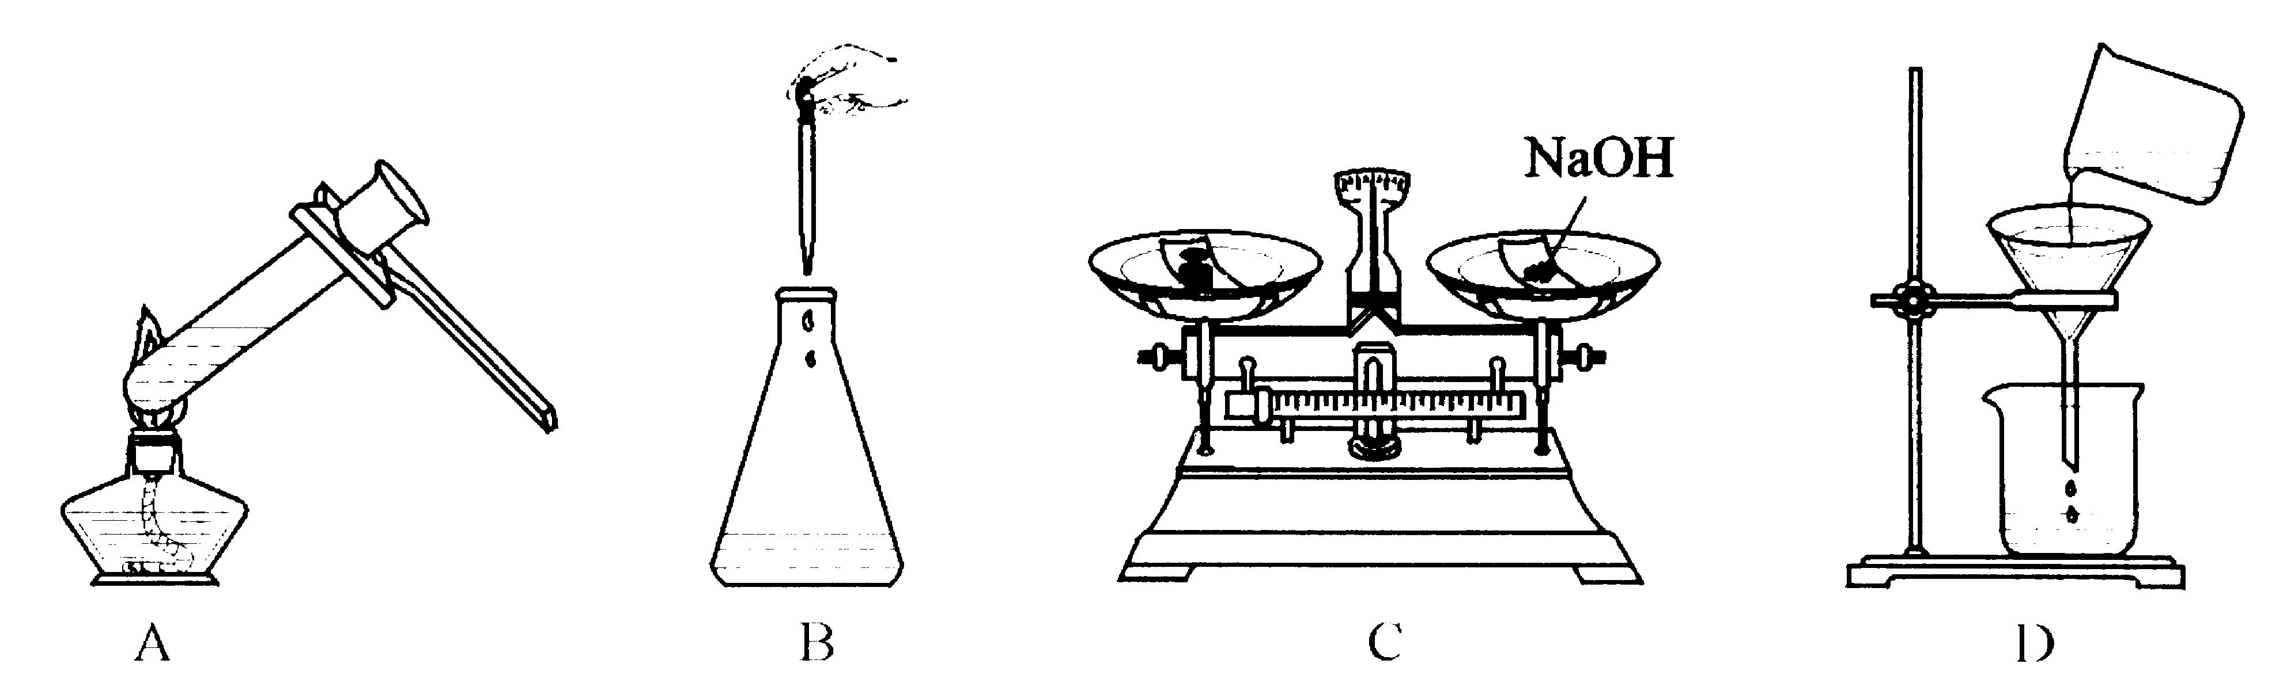
23．下列化学实验操作中，正确的是

A． B． C． D．
24．下列净化水的过程中，净化程度最高的是
A．静置沉淀 B．吸附沉淀 C．过滤 D．蒸馏
25．下列有关氧气的说法中错误的是
A．用带火星的木条可以检验氧气
B．用加热高锰酸钾的方法可以制取氧气
C．鱼类能在水中生活，证明氧气易溶于水
D．铁丝能在氧气中燃烧，火星四射，产生黑色固体
26．下列化学方程式书写正确的是
A．2NaOH + CuSO₄=== Na₂SO₄ + Cu(OH)₂
B．4P + 5O₂=点燃=2P₂O₅
C．2KClO₃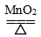2KCl + O₂
D．2Fe + 3CuSO₄===Fe₂(SO₄)₃ +3Cu
27．镁在氧气中燃烧，2Mg + O₂ =点燃=2MgO，下列叙述中正确的是
A．2 g Mg和3 g O₂ 反应生成5 g MgO
B．3 g Mg和2 g O₂ 反应生成5 g MgO
C．2.5 g Mg和2.5 g O₂ 反应生成5 g MgO
D．4 g Mg和1 g O₂ 反应生成5 g MgO
28．“神州七号”带着国人的祝福，顺利实现太空出仓行走。“神七”在升天前加注火箭燃料四氧化二氮（N₂O₄）。下列叙述中，正确的是
A．四氧化二氮是由6个元素构成的
B．四氧化二氮的相对分子质量是92g
C．四氧化二氮中氮、氧元素的质量比为7：8
D．四氧化二氮分子中氮、氧原子的个数比为1：2
29．环境问题已成为制约社会发展和进步的严重问题。下列有几种说法：
①臭氧层的主要作用是吸收紫外线；
②温室效应将导致全球气候变暖；
③酸雨会影响农作物生长；
④汽车排放的尾气会造成空气污染。其中正确的是
A．①② B．②③ C．①②③ D．①②③④
30．下列对一些事实的解释中，不合理的是
 | 事实 | 解释
A | 盛夏，昆明湖畔，荷香四溢 | 分子在不停运动
B | 加压条件下，石油气液化后体积变小 | 加压条件下，分子的体积都变小
C | 水在通电条件下，可分解为氧气和氢气 | 化学反应中分子是可分的
D | 等体积的酒精和水充分混合后，体积小于二者之和 | 分子间有间隔
31．决定元素化学性质的是
A．原子核内中子数 B．原子核外电子数
C．原子核内质子数 D．最外层电子数
32．葡萄糖酸钠（C₆H₁₁O₇Na）是具有纯正咸味的物质，可作为肾脏病人的咸味剂替代品。下列有关葡萄糖酸钠的说法正确的是
$\frac{\text{12}}{\text{12}×6+1×\text{11}+\text{16}×7+\text{23}}×\text{100}\text{\%}$A．葡萄糖酸钠中碳元素的质量分数的计算式为
B．其中H、O元素的质量比为1：10
C．它由四种元素组成
D．一个分子中含有24个原子
33．下列微粒符号中，对“2”含义的理解正确的是
A．2Cu中的“2”表示2个铜元素
B．Fe²⁺中的“2”表示每个亚铁离子带有2个单位的正电荷
C．H₂S中的“2”表示一个硫化氢分子中含有一个氢分子
D．Al₂ ($\overset{\text{-2}}{\text{SO}}$₄)₃ 中化学式上方的“2”表示硫元素为-2价
34．关于催化剂的叙述正确的是
A．催化剂在化学反应中起催化作用
B．催化剂只能加快化学反应速率
C．催化剂在化学反应前后其质量和性质不变
D．用过氧化氢溶液制氧气的反应必须使用二氧化锰作催化剂
35．将一定质量的a、b、c、d四种物质放入一密闭容器中，在一定条件下反应一段时间后，测得反应后各物质的质量如下：
物 质 | a | b | C | d
反应前质量(g) | 6.4 | 3.2 | 4.0 | 0.5
反应后质量(g) | 待测 | 2.56 | 7.2 | 0.5
下列说法中错误的是
A．a和b是反应物，d可能是催化剂。
B．反应后a物质的质量为4.64g
C．c物质中元素的种类，一定等于a、b二种物质中元素的种类
D．若物质a与物质b的相对分子质量之比为2：1，则反应中a与b的化学计量数之比为2：1
36．乒乓球被踩瘪后，放到热水中又会重新鼓起来。其原因是
A．球内气体中粒子体积增大 B．球内气体中粒子间空隙增大
C．球内气体中粒子质量增大 D．球内气体中粒子分解成更多粒子
37．下列陈述不正确的是
A．分子可以分解成原子 B．原子由原子核和电子构成
C．阳离子得到电子可变成原子 D．原子失去电子变成阴离子
38．2008年4月，北京奥运会“祥云”火炬载着中国人民对世界人民的友谊，开始了全球传递。它采用的燃料是丙烷(分子结构模型如图)，下列关于丙烷分子的说法不正确的是
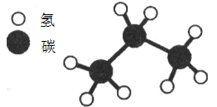
A．丙烷分子由碳元素和氢元素组成
B．丙烷分子中碳原子和氢原子的个数比为3：8
C．丙烷分子由碳原子和氢原子构成
D．一个丙烷分子中含有26个质子
39．硫在氧气中燃烧的主要实验现象是
A．发出白光，放出热量
B．火星四射，有黑色固体生成
C．火焰呈黄色，有大量白烟生成
D．火焰呈明亮的蓝紫色，有刺激性气味的气体产生
40．某元素化合价为+1价，当这种元素形成的单质23 g与8 g氧气恰好完全反应，生成的氧化物相对分子质量是
A．31 B．46 C．54 D．62

第Ⅱ卷（非选择题 共60分）

二、填空题（共 5个小题，每空１分，共 24 分．）
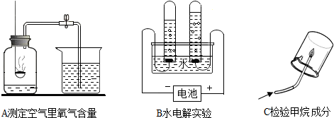
41．（3分）复习时，常用专题探究的方法学习常见物质的组成、性质与制取，课堂上老师引导我们回顾了几个探究实验。其一：研究常见物质组成：

A、B、C都是研究物质组成的实验。从研究方法得知，A实验是利用可燃物消耗瓶内的 ______，使瓶内压强减小来推测空气里氧气含量。B实验是通过证明生成物的______来推断水的组成的。而C实验与______(填实验代号)实验的方法相同。

42．（5分）氟利昂是一种常见的制冷剂。氟利昂在紫外线的照射下能分解出氯原子破坏臭氧层，其破坏臭氧的循环示意图如下：
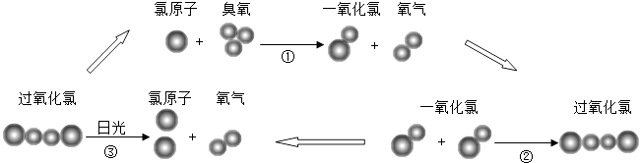

(1)请写出臭氧的化学式 ；臭氧与氧气化学性质不同的原因是 ；
(2)经过①②③的反应后，氯原子的个数 (填“减少”或“增加”或“不变”)，反应①中的氯原子与反应③中的氯原子化学性质 (填“相同”或“不同”)；
(3)有科学家指出：“少量的氟利昂就能对臭氧层产生巨大的影响”，请你根据循环示意图说明理由 。

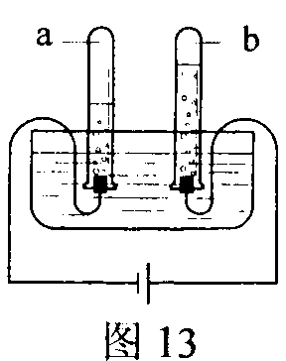
43．（8分）如图所示的是电解水实验装置。通电一段时间后，在两个试管中分别收集到气体a和气体b。 请回答：

(1)电解水时，反应的化学方程式 ；
(2)气体a为 ；
(3)实验室检验气体b的方法是 。
(4)该反应说明水是由 （元素）组成的。
(5)天然水中含有许多杂质，将天然水变成纯水的方法 。
(6)天然水受到污染后，净化时需要运用科学的方法。天然水污染的来源有___________(写出一种即可)；常用的净水方法有___________(写出一种即可)。
44．(4分)元素周期表是学习和研究化学的重要工具。下表是元素周期表的部分信息：
1H  氢 |  |  |  |  |  |  |  | 2He  氦
3Li  锂 | 4Be  铍 |  | 5B  硼 | 6C  碳 | 7N  氮 | 8O  氧 | 9F  氟 | 10Ne  氖
11Na  钠 | 12Mg  镁 |  | 13A1  铝 | 14Si  硅 | 15P  磷 | 16S  硫 | XC1  氯 | 18Ar  氩
19K  钾 | 20Ca  钙 | ……
认真分析信息，回答：
(1)地壳中含量最多的元素的原子序数是___________ ；
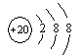
(2)分析上表规律，可推知，表中X = ；
(3) 表示的是(写粒子符号) 。

(4)写出一个由8、15号两种元素组成的化合物的化学式 。
45．(4分)A、B、C三种元素，A元素的单质是最清洁的燃料；B元素的单质能在C元素的单质中剧烈燃烧，火星四射，生成黑色固体；B元素的单质是目前世界上年产量最高的金属。写出A、B、C三种元素的名称或符号：A___________、B___________、C___________；写出B、C二种元素组成的一种化合物的化学式：____________。

三、实验题：（共3个小题，每空1分，化学方程式2分，共26分）
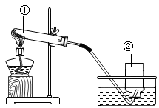
46．(11分)通过学习化学，我们知道了多种途径可以制取氧气。如：A.电解水；B.分离空气；C.加热高锰酸钾；D.分解过氧化氢；E. ；

(1)相信你在E处还可以写出另一种制取氧气的方法；
(2)若用右图装置加热高锰酸钾制取氧气：
写出该反应的化学方程式 ；
写出标号仪器的名称① ；② ；实验结束，停止加热时要先把导管移出水面，其理由是 ，此时发现水槽中的水变成了浅紫红色，你认为产生该现象的原因可能是 .
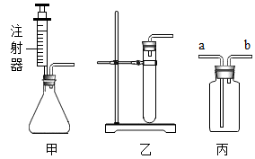
(3)若分解过氧化氢制取氧气，供选用的装置如下：

要得到平稳的氧气流，应选用的发生装置是 (选填“甲”或“乙”)；若用丙装置用排水法收集氧气，气体应从 (选填“a”或“b”)端导入；若用排气法收集氧气，气体应从 (选填“a”或“b”)端导入；若要使用丙瓶中已集满的氧气，水应从 (选填“a”或“b”)端导入。
47．（7分）小明同学欲通过实验证明“二氧化锰是氯酸钾受热分解的催化剂”这一命题。他设计并完成了下表所示的探究实验：
 | 实验操作 | 实验现象 | 实验结论或总结
 | 实验操作 | 实验现象 | 各步骤结论 | 总结
实验一 | 将氯酸钾加热至熔化，伸入带火星的木条， | 木条复燃 | 氯酸钾受热要分解产生氧气，但是 。 | 二氧化锰是氯酸钾受热分解的催化剂
实验二 | 加热二氧化锰，伸入带火星的木条， | 木条不复燃 | 二氧化锰受热不产生氧气。 | 二氧化锰是氯酸钾受热分解的催化剂
实验三 |  | 木条迅速复 燃 | 二氧化锰能加快氯酸钾分解，反应的化学方程式为：  。 | 二氧化锰是氯酸钾受热分解的催化剂
(1)请你帮小明同学填写上表中未填完的空格；
(2)在小明的探究实验中，实验一和实验二起的作用是 ；
(3)小英同学认为仅由上述实验还不能完全得出表内“总结”，她补充设计了两个方面的探究实验，最终完成了对“命题”的实验证明。
第一方面的实验操作中包含了两次称量，其目的是： ；
第二方面的实验是要 。

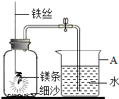
48．(8分)某校研究性学习小组用右下图装置进行镁条在空气中燃烧的实验，燃烧、冷却后打开止水夹，进入集气瓶中水的体积约占集气瓶体积的70%。

(1)右图A仪器的名称是 ，燃烧、冷却后打开止水夹，水能进入集气瓶的原因是 。
水
(2)如果镁条只和空气中的氧气反应，则进入集气瓶中水的体积最多不超过其容积的 %。现进入集气瓶中水的体积约为其容积的70%，根据空气的组成可推出减少的气体中有氮气。
【发现问题】氮气是怎样减少的呢？
【假设一】氮气与镁条反应而减少。
【假设二】 。
【查阅资料】镁条在氮气中能燃烧，产物为氮化镁(Mg₃N₂)固体。氮化镁中氮元素的化合价为 。镁条还可以在二氧化碳气体中燃烧生成碳和氧化镁，该反应的化学方程式是 。
(3)通过以上探究，你对燃烧的有关知识有了什么新的认识：
(写出一点即可)。

四、计算题：（共３个小题，10分）
49．（4分）为防止汶川地震灾区的病菌传播，防疫人员大量使用了“漂白粉”来杀菌消毒， “漂白粉”的有效成分为次氯酸钙[化学式为：Ca(ClO)₂]。请回答：
(1)次氯酸钙中金属元素是 (写元素符号)；钙、氯、氧三种元素的质量比为 。

(2)次氯酸钙中氯元素的质量分数是 (精确到0.1%)。

(3)若灾区饮用水每50kg至少需要漂白粉250g，则消毒一桶水(约20kg)至少须加漂白粉多少克？。（计算结果保留一位小数）

50．（3分）CO是大气污染物之一。用氯化钯（PdCl₂）可以测定微量CO的存在，该反应的化学方程式为PdCl₂ + CO + H₂O == Pd↓+ 2HCl + CO₂。若反应后得到Pd的质量为1.06 g，则测得CO的质量为多少克？（计算结果保留两位小数）

51．（3分）甲醇（CH₃OH）是一种有毒、有酒精气味的可燃性液体。甲醇在氧气中不完全燃烧可发生如下反应：8 CH₃OH + nO₂ === mCO₂ + 2CO +16H₂O。若反应生成3.6 g水，请计算：
（1）m 值是_________。

（2）参加反应的氧气的质量。（计算结果保留一位小数）

2024--2025学年九年级第一学期期中检测提高卷
班级_______________ 姓名_______________ 准考证号_______________ -------------------------------------------------------------------------------------------------------------------------------------------------------------------
装 订 线 内 请 不 要 答 题
-----------------------------------------------------------------------------------------------------------------------------------------------------------
【化学】
可能用到的相对原子质量：H-1 C-12 Na-23 O-16 Cl-35.5 Fe-56 K-39 N-14 Ca-40 Pd-106
第Ⅰ卷（选择题 共40分）
一、选择题（本题包括40个小题，每小题1分，共40分。每小题只有一个选项符合题意。）
1．下列都是生活中常见的物质，其中属于纯净物的是（ B ）
A．黄酒 B．冰水 C．碘盐 D．食醋
2．下列各图所示变化属于物理变化的是（ B ）
A．带火星的木条复燃 B．对着干燥玻璃片呼气
C．木炭在O₂中燃烧 D．向澄清石灰水中吹入CO₂
3．人类每时每刻都离不开空气，空气中体积分数约占21%的气体是（ B ）
A．氮气 B．氧气 C．二氧化碳 D．稀有气体
4．用分子的观点对下列常见现象的解释，错误的是（ D ）
A． 食物腐败——分子发生变化
B． 酒精挥发——分子间间隔变大
C． 花香四溢——分子不停地运动
D． 热胀冷缩——分子大小随温度变化而改变
5．物质的下列性质中，属于化学性质的是（ A ）
A．可燃性 B．溶解性 C．颜色 D．挥发性
6．某矿泉水标签上印有的主要矿物质成分及含量如下（单位mg/L）（ C ）Ca～20、K～3、 Zn～0．06、F～0．02等。这里Ca、K、Zn、F是指
A．原子 B．离子 C．元素 D．单质
7．加油站必须粘贴的标志是（ D ）

A． B． C． D．
8．小军同学在做家庭小实验时，向热的大米粥中加入碘酒，发现未变蓝色。面对“异常”现象，他不应该采取的做法是（ C ）
A．向老师请教
B．查找相关资料，探究原因
C．认为自己做错了，继续做其它实验
D．反复实验，并观察是否有相同现象
9．下列符号中，表示两个氮原子的是（ C ）
A．N₂ B．2N₂ C． 2N D． $\overset{+2}{N}$
10．下列说法中正确的是（ D ）
A．根据质量守恒定律，1 L氢气和1 L氧气反应能生成2 L水
B．只有固、液体间的反应遵守质量守恒定律，如果气体参加就不遵守了
C．水结冰后质量没有改变，由此说明化学变化符合质量守恒定律
D．镁条在空气中燃烧，生成物的总质量比原来镁条的质量大
11．地壳中含量最多的金属元素是（ B ）
A．氧 B．铝 C．硅 D．铁
12．世界卫生组织将ClO₂列为A级高效安全灭菌消毒剂，它在食品保鲜、饮用水消毒等方面有广泛应用。ClO₂中氯元素的化合价为（ D ）
A．+1 B．+2 C．+3 D．+4
13．根据所学知识，我们可以从“电解水实验”中获得更多的信息和推论。下列说法中正确的是（ C ）
A．水是由氢分子和氧分子构成的
B．水是由氢原子和氧原子直接构成的
C．试管a、b中所得气体的体积比约为2:1
D．试管a、b中所得气体的质量比约为2:1
14．根据原子结构示意图 不能确定的是（ C ）
A．元素种类 B．原子的质子数
C．相对原子质量 D．元素的化学性质
15．右图是元素周期表中的一种元素，有关该元素的信息正确的是（ A ）
A．原子序数是 13
13 Al
铝
26．98
B．它是非金属元素
C．原子结构示意图为
D．相对原子质量是13
16．水是人类宝贵的自然资源，下列关于水的叙述中不正确的是（ C ）
A．硬水易生水垢 B．硬水与肥皂作用不易起泡沫
C．可用过滤法分离硬水与软水 D．硬水可以转化为软水
17．下列物质的化学式中书写不正确的是（ B ）
A．氧化镁 MgO B．氧化钠NaO C．硫酸锌 ZnSO₄ D．氢氧化铜Cu(OH)₂
18．发射“嫦娥一号”的长三甲火箭燃料是偏二甲肼(C₂H₈N₂)，氧化剂是四氧化二氮(N₂O₄)，反应的化学方程式为：C₂H₈N₂+2N₂O₄=3 X +2CO₂+4H₂O，X的化学式为（ C ）
A．H₂ B．CH₄ C．N₂ D．C₂H₈N₂
19．下图中 和 分别表示氧原子和氢原子，其中所表示的粒子能保持水的化学性质的是

- B． C． D．
20．北京市2008年夏季奥运会的主题之一是“绿色奥运”，改善环境、保护环境，应该从我做起。以下做法不利于环境保护的是（ D ）
A．随意丢弃废旧电池 B．不用或少用含磷洗衣粉
C．垃圾采取分类回收 D．植树造林，增大绿化面积
21．钠原子与钠离子的本质区别是（ D ）
A．质子数不同 B．中子数不同
C．相对原子质量不同 D．最外层电子数不同
22．目前，世界上有20多亿人口面临淡水危机，节约用水是每个公民的义务。下列选项与节约用水无关的是（ A ）
A．海水晒盐 B．使用节水龙头
C．庭院绿化或菜园用喷灌方法给植物浇水 D．洗菜水用来冲厕所
23．下列化学实验操作中，正确的是（ B ）

A． B． C． D．
24．下列净化水的过程中，净化程度最高的是（ D ）
A．静置沉淀 B．吸附沉淀 C．过滤 D．蒸馏
25．下列有关氧气的说法中错误的是（ C ）
A．用带火星的木条可以检验氧气
B．用加热高锰酸钾的方法可以制取氧气
C．鱼类能在水中生活，证明氧气易溶于水
D．铁丝能在氧气中燃烧，火星四射，产生黑色固体
26．下列化学方程式书写正确的是（ B ）
A．2NaOH + CuSO₄=== Na₂SO₄ + Cu(OH)₂
B．4P + 5O₂=点燃=2P₂O₅
C．2KClO₃2KCl + O₂
D．2Fe + 3CuSO₄===Fe₂(SO₄)₃ +3Cu
27．镁在氧气中燃烧，2Mg + O₂ =点燃=2MgO，下列叙述中正确的是（ B ）
A．2 g Mg和3 g O₂ 反应生成5 g MgO
B．3 g Mg和2 g O₂ 反应生成5 g MgO
C．2.5 g Mg和2.5 g O₂ 反应生成5 g MgO
D．4 g Mg和1 g O₂ 反应生成5 g MgO
28．“神州七号”带着国人的祝福，顺利实现太空出仓行走。“神七”在升天前加注火箭燃料四氧化二氮（N₂O₄）。下列叙述中，正确的是（ D ）
A．四氧化二氮是由6个元素构成的
B．四氧化二氮的相对分子质量是92g
C．四氧化二氮中氮、氧元素的质量比为7：8
D．四氧化二氮分子中氮、氧原子的个数比为1：2
29．环境问题已成为制约社会发展和进步的严重问题。下列有几种说法（ D ）
①臭氧层的主要作用是吸收紫外线；
②温室效应将导致全球气候变暖；
③酸雨会影响农作物生长；
④汽车排放的尾气会造成空气污染。其中正确的是
A．①② B．②③ C．①②③ D．①②③④
30．下列对一些事实的解释中，不合理的是（ B ）
 | 事实 | 解释
A | 盛夏，昆明湖畔，荷香四溢 | 分子在不停运动
B | 加压条件下，石油气液化后体积变小 | 加压条件下，分子的体积都变小
C | 水在通电条件下，可分解为氧气和氢气 | 化学反应中分子是可分的
D | 等体积的酒精和水充分混合后，体积小于二者之和 | 分子间有间隔
31．决定元素化学性质的是（ D ）
A．原子核内中子数 B．原子核外电子数
C．原子核内质子数 D．最外层电子数
32．葡萄糖酸钠（C₆H₁₁O₇Na）是具有纯正咸味的物质，可作为肾脏病人的咸味剂替代品。下列有关葡萄糖酸钠的说法正确的是（ C ）
$\frac{\text{12}}{\text{12}×6+1×\text{11}+\text{16}×7+\text{23}}×\text{100}\text{\%}$A．葡萄糖酸钠中碳元素的质量分数的计算式为
B．其中H、O元素的质量比为1：10
C．它由四种元素组成
D．一个分子中含有24个原子
33．下列微粒符号中，对“2”含义的理解正确的是（ B ）
A．2Cu中的“2”表示2个铜元素
B．Fe²⁺中的“2”表示每个亚铁离子带有2个单位的正电荷
C．H₂S中的“2”表示一个硫化氢分子中含有一个氢分子
D．Al₂ ($\overset{\text{-2}}{\text{SO}}$₄)₃ 中化学式上方的“2”表示硫元素为-2价
34．关于催化剂的叙述正确的是（ A ）
A．催化剂在化学反应中起催化作用
B．催化剂只能加快化学反应速率
C．催化剂在化学反应前后其质量和性质不变
D．用过氧化氢溶液制氧气的反应必须使用二氧化锰作催化剂
35．将一定质量的a、b、c、d四种物质放入一密闭容器中，在一定条件下反应一段时间后，测得反应后各物质的质量如下（ B ）
物 质 | a | b | C | d
反应前质量(g) | 6.4 | 3.2 | 4.0 | 0.5
反应后质量(g) | 待测 | 2.56 | 7.2 | 0.5
下列说法中错误的是
A．a和b是反应物，d可能是催化剂。
B．反应后a物质的质量为4.64g
C．c物质中元素的种类，一定等于a、b二种物质中元素的种类
D．若物质a与物质b的相对分子质量之比为2：1，则反应中a与b的化学计量数之比为2：1
36．乒乓球被踩瘪后，放到热水中又会重新鼓起来。其原因是（ B ）
A．球内气体中粒子体积增大 B．球内气体中粒子间空隙增大
C．球内气体中粒子质量增大 D．球内气体中粒子分解成更多粒子
37．下列陈述不正确的是（ D ）
A．分子可以分解成原子 B．原子由原子核和电子构成
C．阳离子得到电子可变成原子 D．原子失去电子变成阴离子
38．2008年4月，北京奥运会“祥云”火炬载着中国人民对世界人民的友谊，开始了全球传递。它采用的燃料是丙烷(分子结构模型如图)，下列关于丙烷分子的说法不正确的是（ A ）
A．丙烷分子由碳元素和氢元素组成
B．丙烷分子中碳原子和氢原子的个数比为3：8
C．丙烷分子由碳原子和氢原子构成
D．一个丙烷分子中含有26个质子
39．硫在氧气中燃烧的主要实验现象是（ D ）
A．发出白光，放出热量
B．火星四射，有黑色固体生成
C．火焰呈黄色，有大量白烟生成
D．火焰呈明亮的蓝紫色，有刺激性气味的气体产生
40．某元素化合价为+1价，当这种元素形成的单质23 g与8 g氧气恰好完全反应，生成的氧化物相对分子质量是（ D ）
A．31 B．46 C．54 D．62

第Ⅱ卷（非选择题 共60分）

二、填空题（共 5个小题，每空１分，共 24 分．）
41．（3分）复习时，常用专题探究的方法学习常见物质的组成、性质与制取，课堂上老师引导我们回顾了几个探究实验。其一：研究常见物质组成：

A、B、C都是研究物质组成的实验。从研究方法得知，A实验是利用可燃物消耗瓶内的氧气，使瓶内压强减小来推测空气里氧气含量。B实验是通过证明生成物的元素种类(或组成或成分或氢气、氧气或H₂、O₂)来推断水的组成的。而C实验与B(填实验代号)实验的方法相同。

42．（5分）氟利昂是一种常见的制冷剂。氟利昂在紫外线的照射下能分解出氯原子破坏臭氧层，其破坏臭氧的循环示意图如下：

(1)写出臭氧的化学式O₃；臭氧与氧气化学性质不同的原因是结构不同；
(2)经过①②③的反应后，氯原子的个数不变(填“减少”或“增加”或“不变”)，反应①中的氯原子与反应③中的氯原子化学性质相同(填“相同”或“不同”)；
(3)有科学家指出：“少量的氟利昂就能对臭氧层产生巨大的影响”，请你根据循环示意图说明理由反应过程中氯原子没有损耗,而是在循环消耗臭氧，导致少量的氯原子能对臭氧层产生巨大影响。

43．（8分）如图所示的是电解水实验装置。通电一段时间后，在两个试管中分别收集到气体a和气体b。 请回答：

(1)电解水时，反应的化学方程式2H₂O==通电==2H₂↑+O₂↑；
(2)气体a为H₂(或氢气)；
(3)实验室检验气体b的方法是用带火星木条伸入盛有气体b的试管中，观察木条是否复燃。
(4)该反应说明水是由氢元素和氧元素（元素）组成的。
(5)天然水中含有许多杂质，将天然水变成纯水的方法蒸馏。
(6)天然水受到污染后，净化时需要运用科学的方法。天然水污染的来源有工业废水或生活污水的任意排放，不合理使用农药、化肥等(写出一种即可)；常用的净水方法有沉淀、蒸馏、吸附、过滤、煮沸等(写出一种即可)。

44．(4分)元素周期表是学习和研究化学的重要工具。下表是元素周期表的部分信息：
1H  氢 |  |  |  |  |  |  |  | 2He  氦
3Li  锂 | 4Be  铍 |  | 5B  硼 | 6C  碳 | 7N  氮 | 8O  氧 | 9F  氟 | 10Ne  氖
11Na  钠 | 12Mg  镁 |  | 13A1  铝 | 14Si  硅 | 15P  磷 | 16S  硫 | XC1  氯 | 18Ar  氩
19K  钾 | 20Ca  钙 | ……
认真分析信息，回答：
(1)地壳中含量最多的元素的原子序数是8；
(2)分析上表规律，可推知，表中X =17；
(3) 表示的是(写粒子符号)Ca²⁺。

(4)写出一个由8、15号两种元素组成的化合物的化学式P₂O₅。
45．(4分)A、B、C三种元素，A元素的单质是最清洁的燃料；B元素的单质能在C元素的单质中剧烈燃烧，火星四射，生成黑色固体；B元素的单质是目前世界上年产量最高的金属。写出A、B、C三种元素的名称或符号：AH(氢)、BFe(铁)、CO(氧)；写出B、C二种元素组成的一种化合物的化学式：FeO(或Fe₂O₃、Fe₃O₄)。

三、实验题：（共3个小题，每空1分，化学方程式2分，共26分）
46．(11分)通过学习化学，我们知道了多种途径可以制取氧气。如：A.电解水；B.分离空气；C.加热高锰酸钾；D.分解过氧化氢；E.加热氯酸钾(加热氯酸钾和二氧化锰混合物)等；

(1)相信你在E处还可以写出另一种制取氧气的方法；
(2)若用右图装置加热高锰酸钾制取氧气：
写出该反应的化学方程式2KMnO₄ ==△== K₂MnO₄+MnO₂+O₂↑；
写出标号仪器的名称①试管；②集气瓶；实验结束，停止加热时要先把导管移出水面，其理由是防止水倒吸进入热的试管中，造成试管破裂，此时发现水槽中的水变成了浅紫红色，你认为产生该现象的原因可能是试管口没有放一小团棉花，造成高锰酸钾粉末进入水槽(或导管).
(3)若分解过氧化氢制取氧气，供选用的装置如下：

要得到平稳的氧气流，应选用的发生装置是甲(选填“甲”或“乙”)；若用丙装置用排水法收集氧气，气体应从 b (选填“a”或“b”)端导入；若用排气法收集氧气，气体应从 a (选填“a”或“b”)端导入；若要使用丙瓶中已集满的氧气，水应从 a (选填“a”或“b”)端导入。

47．（7分）小明同学欲通过实验证明“二氧化锰是氯酸钾受热分解的催化剂”这一命题。他设计并完成了下表所示的探究实验：
 | 实验操作 | 实验现象 | 实验结论或总结
 | 实验操作 | 实验现象 | 各步骤结论 | 总结
实验一 | 将氯酸钾加热至熔化，伸入带火星的木条， | 木条复燃 | 氯酸钾受热要分解产生氧气，但是时间较长、温度较高。 | 二氧化锰是氯酸钾受热分解的催化剂
实验二 | 加热二氧化锰，伸入带火星的木条， | 木条不复燃 | 二氧化锰受热不产生氧气。 | 二氧化锰是氯酸钾受热分解的催化剂
实验三 | 将MnO₂与KClO₃  的混合物加热，伸入带火星的木条 | 木条迅速复燃 | 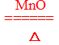  二氧化锰能加快氯酸钾分解，反应的化学方程式为：  2KClO₃ 2KCl+3O₂↑。 | 二氧化锰是氯酸钾受热分解的催化剂
(1)请你帮小明同学填写上表中未填完的空格；
(2)在小明的探究实验中，实验一和实验二起的作用是对比(或比照等)；
(3)小英同学认为仅由上述实验还不能完全得出表内“总结”，她补充设计了两个方面的探究实验，最终完成了对“命题”的实验证明。
第一方面的实验操作中包含了两次称量，其目的是：比较MnO₂在KClO₃分解前后的质量；第二方面的实验是要验证从反应后的剩余物中分离出的物质是否能加快KClO₃的分解。

48．(8分)某校研究性学习小组用右下图装置进行镁条在空气中燃烧的实验，燃烧、冷却后打开止水夹，进入集气瓶中水的体积约占集气瓶体积的70%。

(1)右图A仪器的名称是烧杯，燃烧、冷却后打开止水夹，水能进入集气瓶的原因是集气瓶中气体减少，压强减小，导致烧杯中的水进入集气瓶。
水
(2)如果镁条只和空气中的氧气反应，则进入集气瓶中水的体积最多不超过其容积的21%。现进入集气瓶中水的体积约为其容积的70%，根据空气的组成可推出减少的气体中有氮气。
【发现问题】氮气是怎样减少的呢？
【假设一】氮气与镁条反应而减少。
【假设二】只要答到符合初中学生已有知识水平和经验的合理假设，如氮气（在高温条件下）与瓶内的其它物质反应而减少等。
【查阅资料】镁条在氮气中能燃烧，产物为氮化镁(Mg₃N₂)固体。氮化镁中氮元素的化合价为-3。镁条还可以在二氧化碳气体中燃烧生成碳和氧化镁，该反应的化学方程式是2Mg+CO₂=点燃=C+2MgO。
(3)通过以上探究，你对燃烧的有关知识有了什么新的认识：燃烧不一定需要氧气（或二氧化碳不但能灭火，在一定条件下还能支持燃烧）等(写出一点即可)。

四、计算题：（共３个小题，10分）
49．（4分）为防止汶川地震灾区的病菌传播，防疫人员大量使用了“漂白粉”来杀菌消毒， “漂白粉”的有效成分为次氯酸钙[化学式为：Ca(ClO)₂]。请回答：
(1)次氯酸钙中金属元素是Ca(写元素符号)；钙、氯、氧三种元素的质量比为40 ：71 ：32。
(2)次氯酸钙中氯元素的质量分数是49 ．7%(精确到0.1%)。
(3)若灾区饮用水每50kg至少需要漂白粉250g，则消毒一桶水(约20kg)至少须加漂白粉多少克？（计算结果保留一位小数）
100.0g
50．（3分）CO是大气污染物之一。用氯化钯（PdCl₂）可以测定微量CO的存在，该反应的化学方程式为PdCl₂ + CO + H₂O == Pd↓+ 2HCl + CO₂。若反应后得到Pd的质量为1.06 g，则测得CO的质量为多少克？（计算结果保留两位小数）
0.28g
51．（3分）甲醇（CH₃OH）是一种有毒、有酒精气味的可燃性液体。甲醇在氧气中不完全燃烧可发生如下反应：8 CH₃OH + nO₂ === mCO₂ + 2CO +16H₂O。若反应生成3.6 g水，请计算：
（1）m 值是6。
（2）参加反应的氧气的质量。（计算结果保留一位小数）
4.4g

